程序设计基础（实验三）
学号： 姓名： 专业：
1.目的：进一步熟悉调试环境，熟悉控制结构，利用程序解决简单问题。
2 题目：
（1）巩固顺序结构
编写完整程序，依次完成下列操作：①分别从键盘输入三个实数送到变量x、y和z中；②将它们的值进行倒换，即把x的值放入y，y的值放入z，z的值放入x；③再输出交换以后的三个变量的值。比如输入是1.1、2.2和3.3，分别送到x、y和z后，按上述规则交换它们的值，使得x、y和z中分别存放的是3.3、1.1和2.2，再输出x、y和z的值。

（2）编写程序解决简单问题
编写完整程序：从键盘输入一个三位整数(不考虑输入有错的情况)，计算出它的逆序数并显示。比如，输入的数是123，要求输出为
123 ---> 321
提示：设输入的三位数存放在x中，则x%10就是它的个位数字；写两个表达式能计算出x的百位数字和十位数字；再以所得到的个位数字乘以100，十位数字乘以10，以及百位数字三者相加即可得把x逆序后的数。

（3）switch语句的应用
假设人的年龄在10岁以下称儿童，10到19岁称青少年，20到39岁称青年，40岁到59岁称中年，60岁以上称老年。编写完整程序，输入一个人的年龄，显示出他在哪一个年龄段。要求用switch实现。

（4）应用分支结构解决实际问题
编写完整程序：输入6个数作为平面上三个点的坐标值，判断这三个点能否构成等腰三角形。

（5）简单循环应用
编写完整程序：输入一个正的长整数(注意长整数的有效范围，运行程序时输入的数必须小于2147483648)，判断它是几位数。
提示：3位数x可以做3次整数除法x=x/10，做完3次除法后x的值为0；如果x的原值是4位数则可以做4次除法。因此，连续地令x=x/10，直到x的值是0为止，看看能做多少次除法。

3 程序结果贴图（注意标明对应题号和进行简短说明）
//1
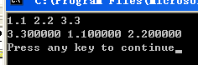

//2
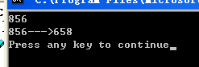

//3
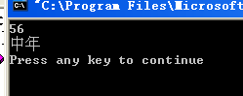

//4.1
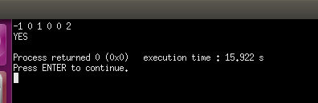

//4.2

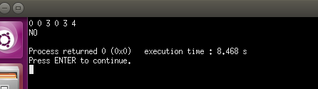

//5
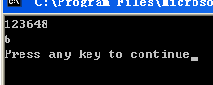
4 编程碰到的问题及总结

5 附录：源代码
//1
// 1.cpp : Defines the entry point for the console application.
//

#include "stdafx.h"

int main(int argc, char* argv[])
{
float x,y,z,tmp;
scanf("%f%f%f",&x,&y,&z);

tmp=x;
x=y;
y=tmp;

tmp=x;
x=z;
z=tmp;

printf("%f %f %f\n",x,y,z);

return 0;
}

//2
#include <stdio.h>

int main()
{
int num;
scanf( "%d", &num );
printf( "%d%d%d--->%d%d%d", num / 100 % 10, num % 100 / 10, num % 10, num % 10, num % 100 / 10, num / 100 % 10 );
return 0;
}

//3
#include <stdio.h>

int main(int argc, char* argv[])
{
int n;
scanf("%d", &n);
n = n / 10;
//printf("%d",n);
switch(n)
{
case(0):
printf("儿童\n");
break;
case(1):
printf("青少年\n");
break;
case(2):
printf("青年\n");
break;
case(3):
printf("青年\n");
break;
case(4):
printf("中年\n");
break;
case(5):
printf("中年\n");
break;
case(6):
printf("老年\n");
break;
default:
printf("老年\n");
break;

}
return 0;
}
//4
#include <math.h>
#include <stdio.h>

int main(int argc, char* argv[])
{
double x1,y1,x2,y2,x3,y3,l1,l2,l3;
scanf( "%lf%lf%lf%lf%lf%lf", &x1, &y1, &x2, &y2, &x3, &y3 );

l1 = ( x1 - x2 ) * ( x1 - x2 ) + ( y1 - y2 ) * ( y1 - y2 );
l2 = ( x1 - x3 ) * ( x1 - x3 ) + ( y1 - y3 ) * ( y1 - y3 );
l3 = ( x2 - x3 ) * ( x2 - x3 ) + ( y2 - y3 ) * ( y2 - y3 );
//printf("%lf\n",l1);
if( l1 == l2 || l1 == l3 || l2 == l3 )
printf( "YES\n" );
else
printf( "NO\n" );
return 0;
}
//5
// 5.cpp : Defines the entry point for the console application.
//

#include "stdafx.h"

int main(int argc, char* argv[])
{
long int n;
int _count=0;
scanf("%ld",&n);
while(n)
{
n/=10;
_count++;
}
printf("%d\n",_count);
return 0;
}

